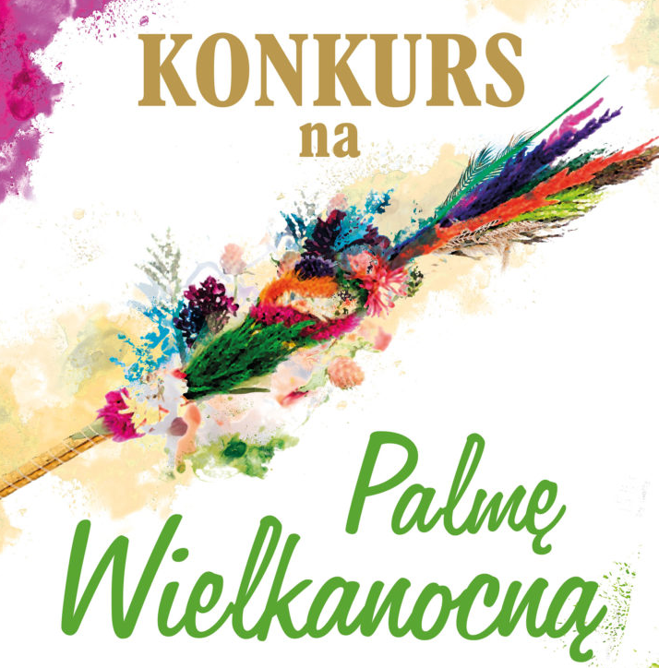 |  | R E G U L A M I N  I. ORGANIZATOR:  Oddziały przedszkolne przy SP86 w Warszawie  II. CELE KONKURSU:  - popularyzacja oraz kultywowanie polskich tradycji  i zwyczajów wielkanocnych  - zainteresowanie dzieci rękodziełem ludowym  - rozbudzanie inwencji twórczej  - rodzinna integracja  - promocja młodych talentów  III. ZASADY KONKURSU:  Konkurs skierowany jest do przedszkolaków i ich rodzin. Uczestnicy mają za zadanie wspólne wykonanie tradycyjnej Palmy Wielkanocnej. Jedno dziecko lub rodzeństwo przynosi jedną palmę. Technika dzieła: materiały naturalne t.j. żarnowiec, bukszpan, bazie, suche kwiaty, zboża, trawy, krepina, wstążki, wydmuszki, bibuła itp.  Wysokość palmy to maximum 100cm.  IV. MIEJSCE I TERMN SKŁADANIA PRAC  Palmy, opatrzone metryką z imieniem, nazwiskiem i grupą ,należy przynieść do wychowawcy do dnia  05.04.2022 roku (wtorek).  V. OCENA PRAC  Oceniając palmy jury będzie brało pod uwagę:  - zgodność z regulaminem konkursu  - estetykę, pomysłowość i inwencję twórczą  - dobór i bogactwo użytych materiałów  VI. ROZSTRZYGNIĘCIE KONKURSU  Ogłoszenie wyników oraz rozdanie dyplomów i nagród nastąpi w dniu 07.04.2022 roku.

